

Proyecto Final Computacion Grafica

Jose Francisco Ugalde Vivo



January 26, 2021

Manual técnico

Alcance:

Crear una fachada con interior en open GL. Este debe contener 7 elementos visibles y lo más acercado a la imagen que se toma como referencia

Implementación:

La última versión funcional es la que contiene únicamente 1 cuarto ya que el buffer de visual no nos permitió un cuarto adicional

Commits efectuados con sus ID en caso de requerir cambios:

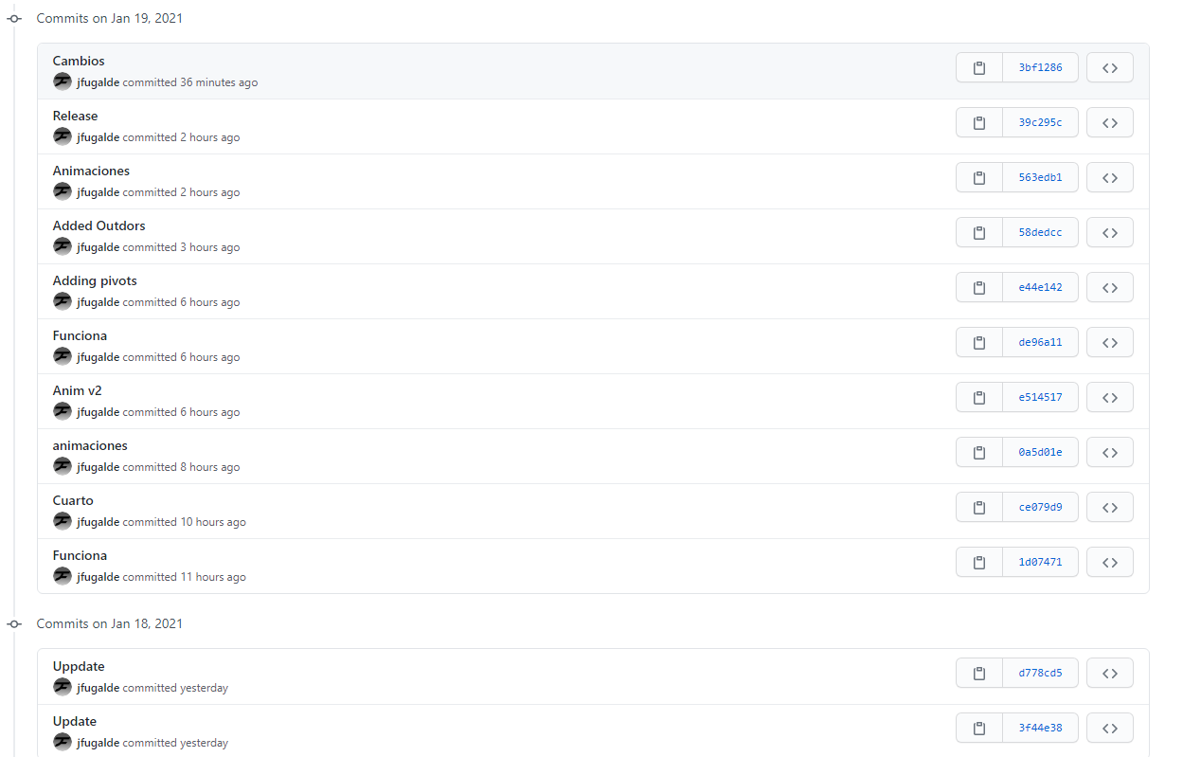

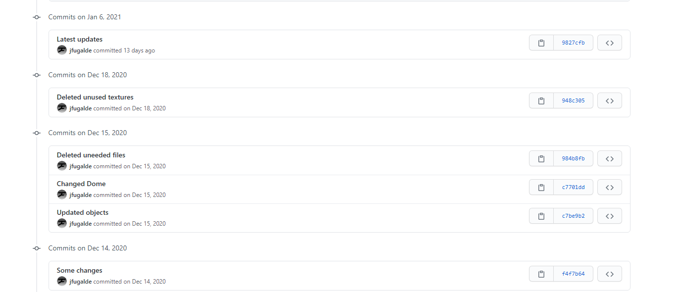

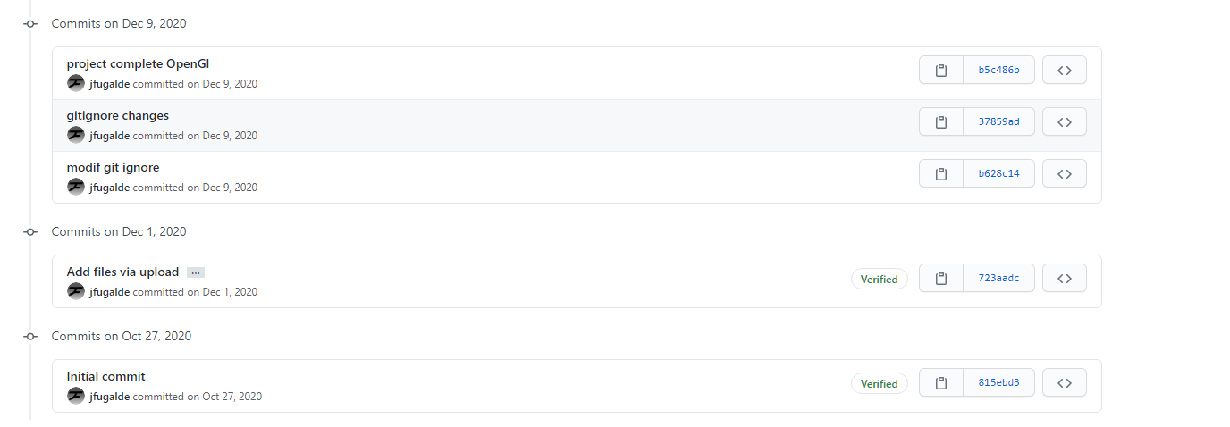

Herramientas usadas:

* Maya
* Visual Studio
* Paint.net

Imagen propuesta

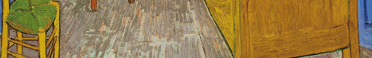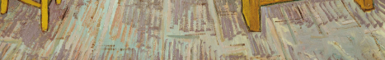

Objetos:

1. Silla

2. Cama

3. Cuadro

4. Puerta

5. Mesa

6. Vaso

7. Sombrero

8. Perchero

Animación

* Abrir y cerrar de ventanas
* Mover de cuadros
* Servir Agua en vaso

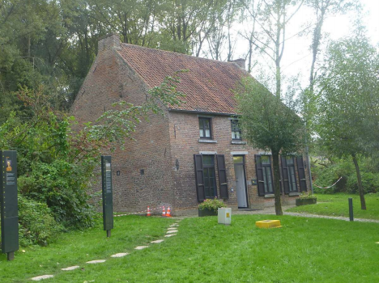

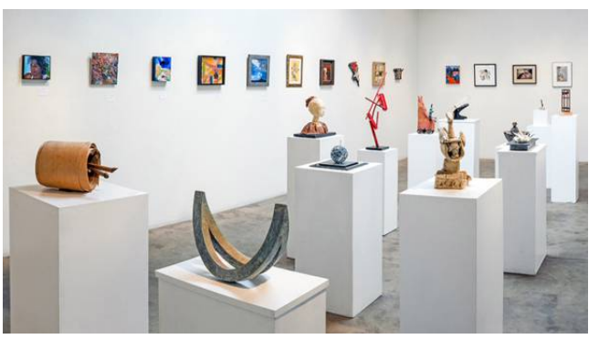

El repositorio esta almacenado en Github, plataforma electrónica donde se almacena información y su historial

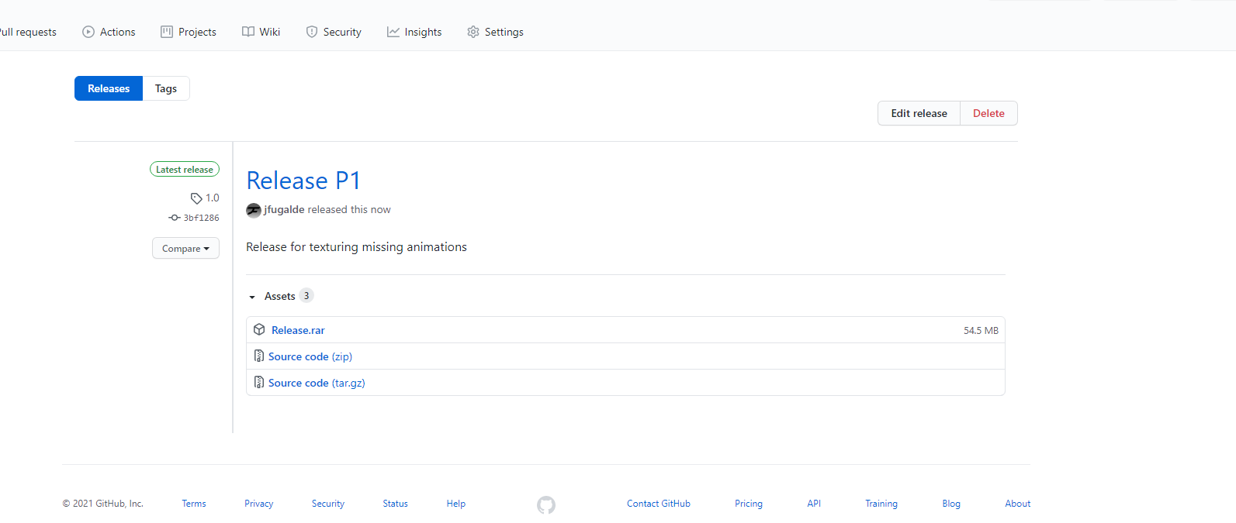

Se tiene la última versión como release

Textura 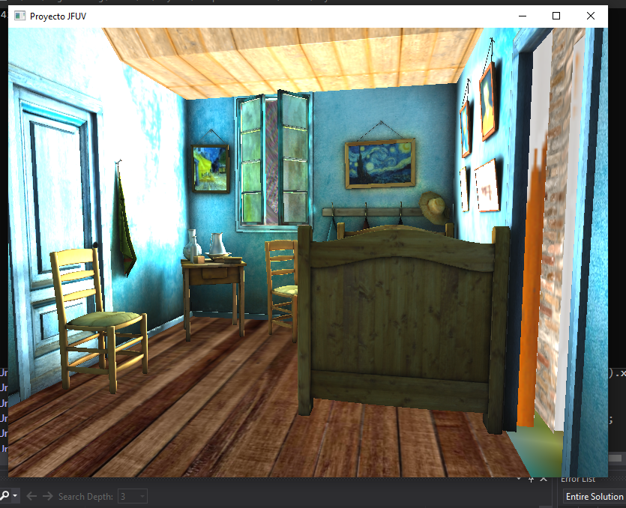

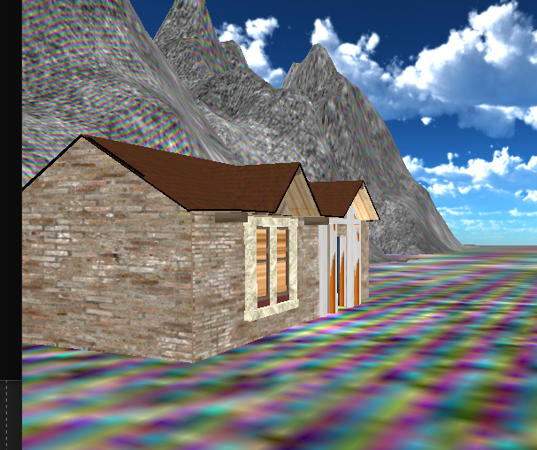

Adaptación para cuadrar ambas escenografías 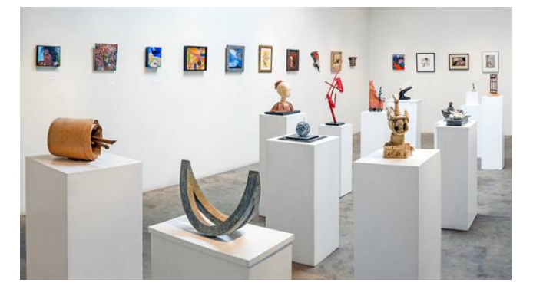

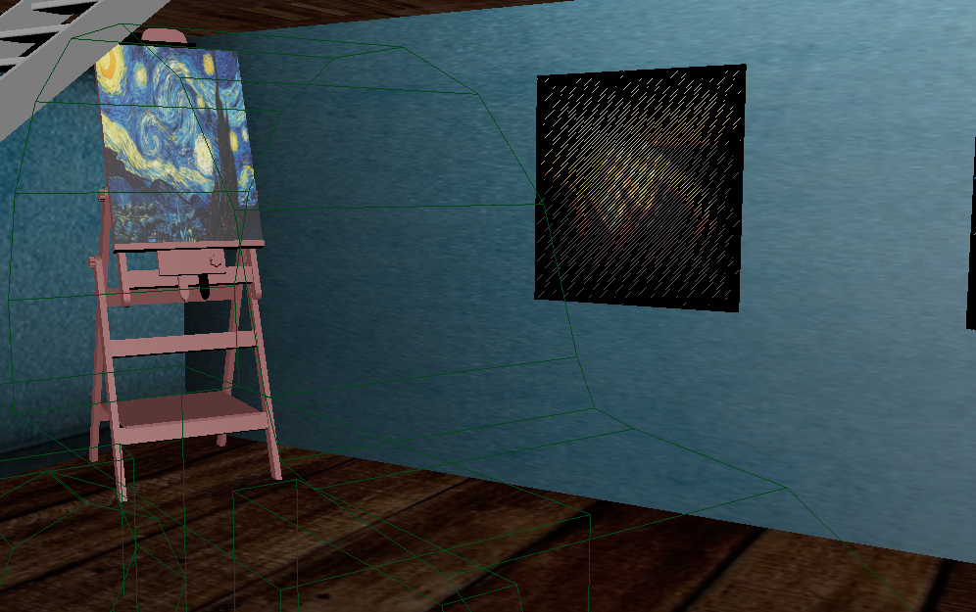

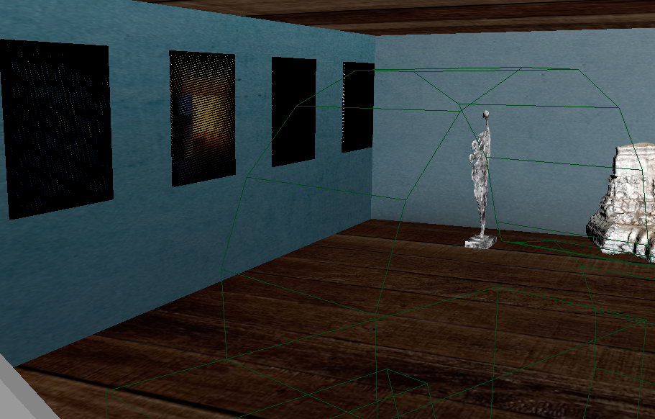

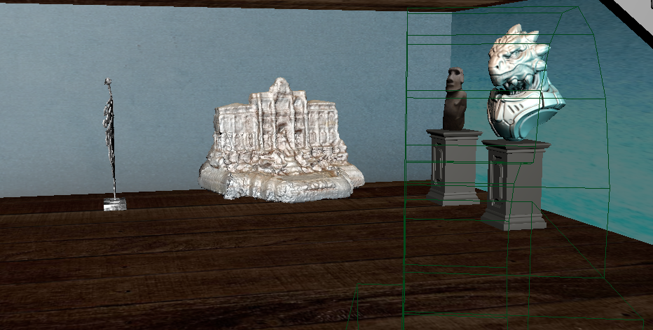

Por cuestiones de optimización, los obj sobre saturan la memoria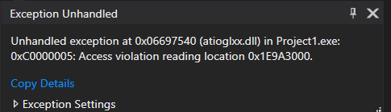

El proyecto que se ejecuta es la versión con 1 solo cuarto

https://github.com/jfugalde/ComputacionGrafica

Uso:

* Solo se requiere dar doble Click sobre el ejecutable en la carpeta reléase

Para la navegación dentro del mini juego:

* Usar las teclas ASDW para moverse dentro del mundo
* Usar el mouse para rotar la cámara
* La tecla ESC le permite salir del mini juego